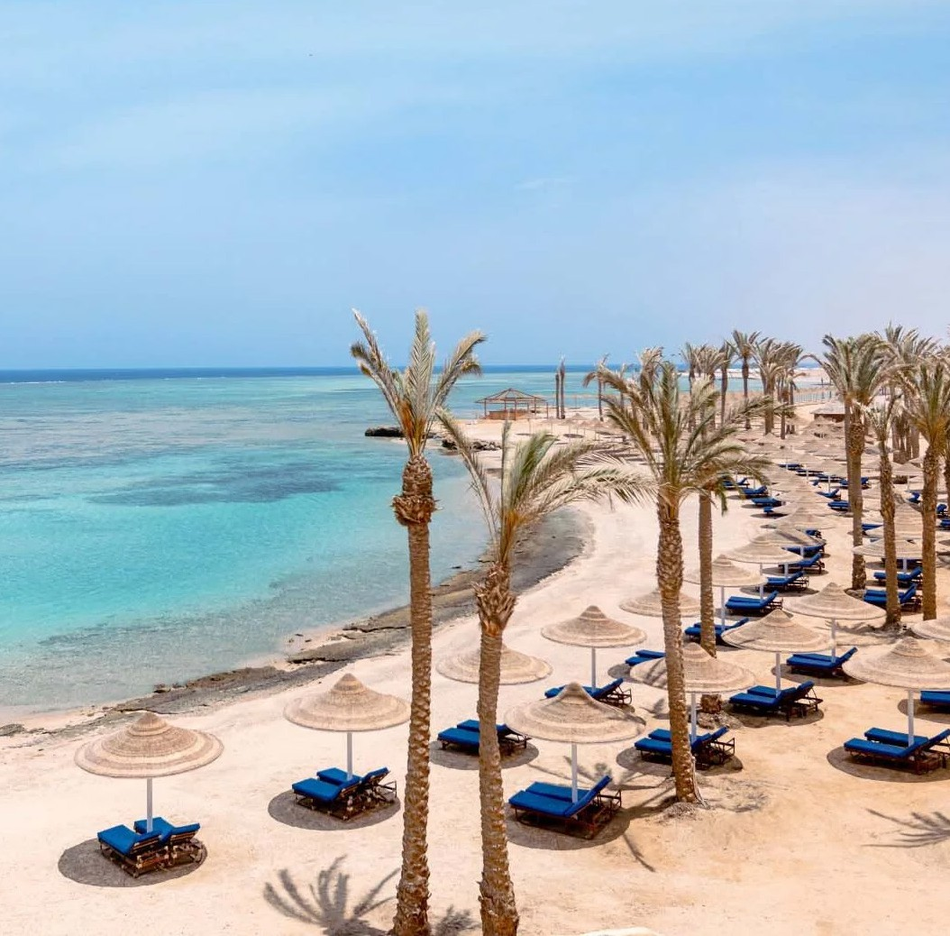



VALTUR MARSA ALAM

PICK ALBATROSS PORTOFINO 5*L
MAR ROSSO - EGITTO

MARE ESTERO 2026
da € 743 persona/settimana
in camera doppia All Inclusive
Il Valtur Marsa Alam Pickalbatros Portofino sorge su di un’ampia spiaggia di sabbia e gode di un fronte mare mozzafiato dove si alternano, in maniera armoniosa, tutte le tonalità dell’azzurro.
Caratterizzata da spazi molto ampi, gradevolissime piscine ed edifici in stile nubiano dove si trovano le camere, la struttura già molto conosciuta ed apprezzata sul mercato italiano (ex Habiba) offre una vasta gamma di servizi sportivi e ricreativi che lo rendono adatto ad ogni tipo di clientela. Si trova a circa 40 km a Sud dell’aeroporto e dal centro di Port Ghalib.


VALTUR MARSA ALAM PICK ALBATROSS PORTOFINO 5*L
MAR ROSSO - EGITTO

DATA CHECK IN | CAMERA CLASSIC GARDEN VIEW
3/5/2026 | € 807
10/5/2026 | € 807
17/5/2026 | € 807
24/5/2026 | € 807
31/5/2026 | € 807
7/6/2026 | € 807
14/6/2026 | € 823
21/6/2026 | € 823
28/6/2026 | € 872
5/7/2026 | € 910
12/7/2026 | € 910
19/7/2026 | € 910
26/7/2026 | € 959
2/8/2026 | € 1.029
9/8/2026 | € 1.080
16/8/2026 | € 1.080
23/8/2026 | € 1.083
30/8/2026 | € 995
6/9/2026 | € 882
13/9/2026 | € 882
20/9/2026 | € 882
27/9/2026 | € 882
4/10/2026 | € 912
11/10/2026 | € 912
18/10/2026 | € 912
25/10/2026 | € 913
1/11/2026 | € 815
8/11/2026 | € 815
15/11/2026 | € 811
22/11/2026 | € 811
29/11/2026 | € 811
6/12/2026 | € 745
13/12/2026 | € 743

Nota bene:
Le tariffe sono dinamiche, si riferiscono al pacchetto inclusivo di volo dall’Italia a/r + trasferimenti in loco + soggiorno 7 notti con trattamento all inclusive. Le quote indicate in tabella sono da considerarsi “a partire da”; può accadere che in fase di preventivo vengano aggiornate con i prezzi applicabili al momento della richieta. Trattasi di offerte sempre contingentate e soggette a stop vendite o variazioni. Le partenze sono da ROMA FCO, NAPOLI e MILANO MXP con voli AIR CAIRO. Partenze da altri aeroporti e con altri vettori, possibili ma con supplemento.

La quota non comprende:
- Tasse aeroportuali ed oneri accessori (incluso gestione variabili legate al costo del carburante), non rimborsabili.
- Quote di Gestione pratica per persona: Pacchetti Valtur adulti € 100 (bambini 2-11 anni € 50).Gli infant 0-1 anno pagano solo la Valtur Baby Card per Infant nella prenotazione (da € 90 per infant)
- Polizza assicurativa Multirischio (inscindibile dal pacchetto) per copertura Medico-Bagaglio-Assistenza- annullamento (fornita dal tour operator) a partire da € 35 p.p. (variabile a seconda della fascia prezzo)
PER INFORMAZIONI
+39 0698378037 - booking@4utravel.it - www.4utravel.it

